Расширение 1С:MICE

на базе типовой конфигурации
1С: Комплексная автоматизация

Введение

Предлагаем Вашему вниманию предложение по автоматизации, учету и контролю работы для направлений бизнеса по организации и проведению мероприятий (MICE).
Наше решение построено на платформе 1С. На базе конфигурации 1С Комплексная автоматизация. Решение выполнено расширением к типовой конфигурации «1С: MICE»

Что такое «расширение 1С: MICE»
1С: MICE – система ведения работы по мероприятию от момента поступления запроса и до отправки закрывающих документов по ЭДО.

На наш взгляд, 1С: MICE совместно с функционалом типовой конфигурации, на текущий момент, максимально покрывает потребности этого направления деятельности и обладает самым гибким функционалом на рынке подобных систем.

Отличительные черты 1С: MICE – высокая производительность, надежность,
простота в использовании, проработанный и понятный функционал системы.

Система оптимизирована для работы в крупных и территориально-распределенных компаниях, но также прекрасно подходит компаниям среднего бизнеса. Система может настраиваться с минимальным привлечением программистов.

Краткий состав решения 1С: MICE + 1C Комплексная автоматизации

- Регистрация заявки от клиента;
- Учет всех дополнительных разрезов аналитики по заказу клиента;
- Контроль выполнения задач сотрудниками;
- Учет работы по крупным тендерным заказам клиента;
- Сохранение всей документации в одном месте с последующим простым поиском;
- Многофункциональный блок работы с клиентами;
- Рассылка уведомлений по любому событию в системе;
- Возможность рассылки любых отчетов, как внутренним пользователям системы, так и клиентам компании;
- Гибкие настройки расчета сервисных сборов для клиента;
- Автоматический контроль корректности расчета сервисных сборов сотрудником;
- Согласование и контроль исполнения заявок на оплату счетов;
- Контроль оплат от клиентов;
- Создание первичной документации;
- Работа с модулями ЭДО;

Дополнительные опции

- Планирование – представление целей предприятия в прогнозах и планах:
- уточнение показателей, условий, требований и ограничений для планирования;
- балансирование системы планов.
- Оперативный учет:
- решение задач управления и взаимодействия с внешним окружением;
- казначейство;
- автоматизация продаж, закупок, складской деятельности;
- управление обеспечением потребностей;
- отражение фактов хозяйственной деятельности.
- Мониторинг финансово-хозяйственной деятельности.
- Анализ – исследование отклонений фактических результатов деятельности от запланированных или типичных значений.

Возможности по интеграции
Платформа на которой выполнено наше решение имеет возможности для интеграции практически с любыми ИТ системами на рынке.

Функционал

1C: MICE обладает гибким функционалом:
- Настраиваемые процессы работы с заказами клиента.
- Удобные и полнофункциональные интерфейсы работы с объектами системы.
- Поиск и фильтрация
  - Поиск заказов/документов по фильтрам, настроенным на любые поля заказа/документа;
  - Полнотекстовый поиск документов с учетом русской морфологии;
  - Настраиваемые представления.
- Оповещения системы по email
  - По всем событиям в системе;
- Контроль исполнительской дисциплины/работа по задачам.
  - Контроль сроков выполнения задачи;
- Широкие возможности регистрации документов, нумерация документов
  - Автоматическая нумерация всех документов в системе по заданному алгоритму;
- Работа с файлами документов
  - Возможность прикреплять практически к любым объектам системы произвольное количество файлов. Возможность комментировать прикрепленные файлы.
- Разграничение доступа
  - Разграничение доступа на основе ролей и правил;
- Фиксация всех действий пользователей
- Возможность добавить неограниченное количество реквизитов практически во все объект системы, без программирования.

Интерфейсы системы

Журнал заказов клиентов

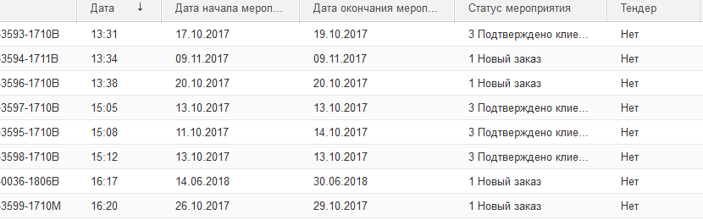

Журнал заявок на оплату счетов поставщикам

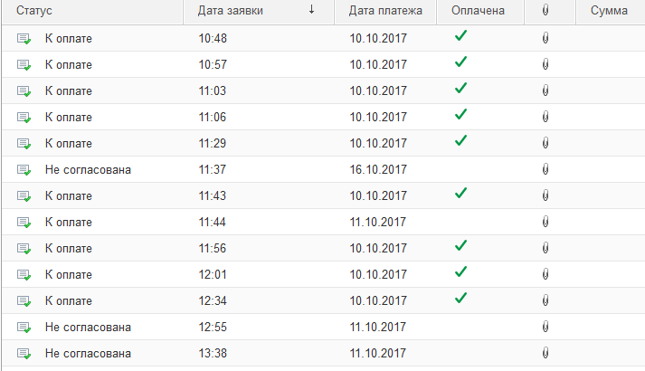

Заказ клиента

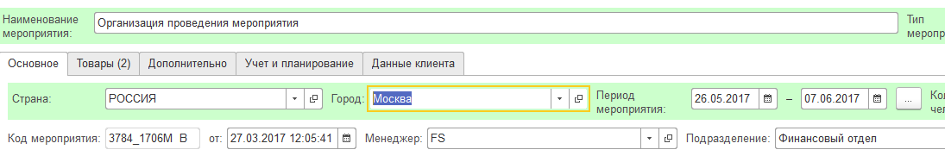
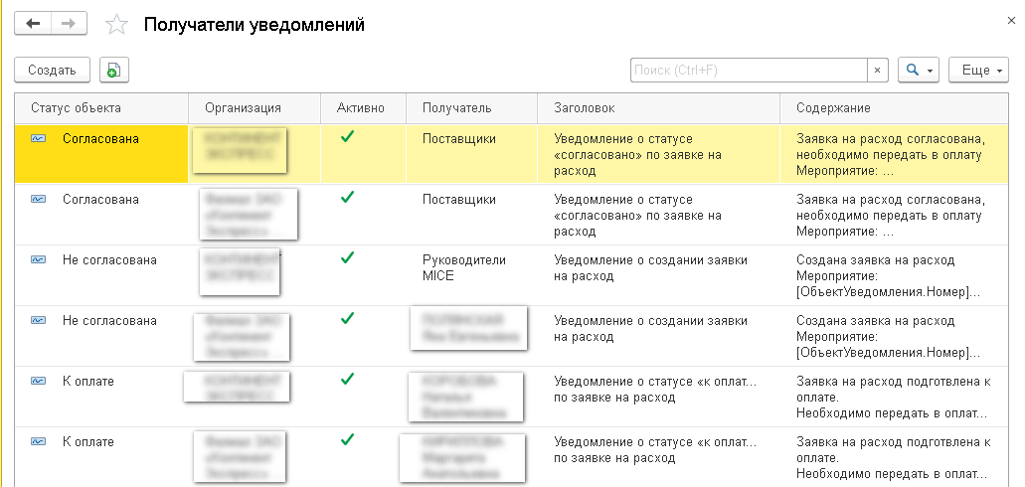
Настраиваемый список получателей уведомлений об изменении статуса мероприятия.

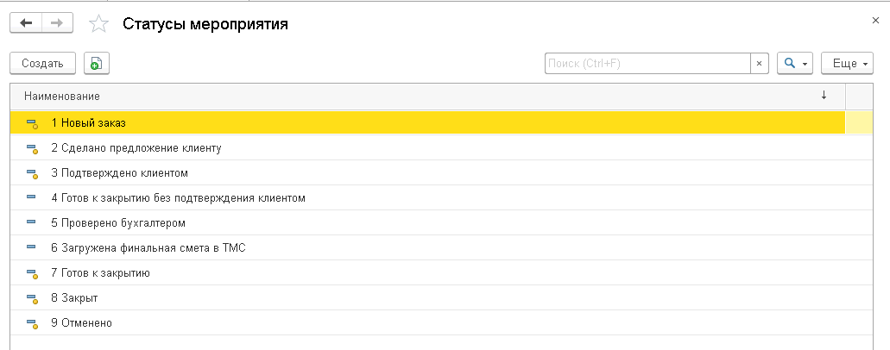
Пополняемый классификатор статусов мероприятия.

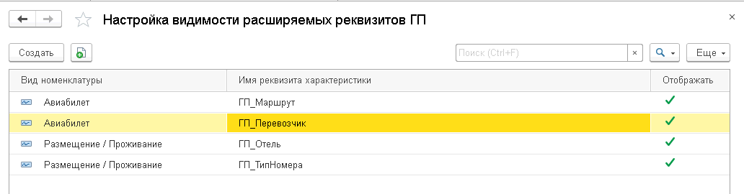
Настройка видимости дополнительных реквизитов в зависимости от типа услуги.
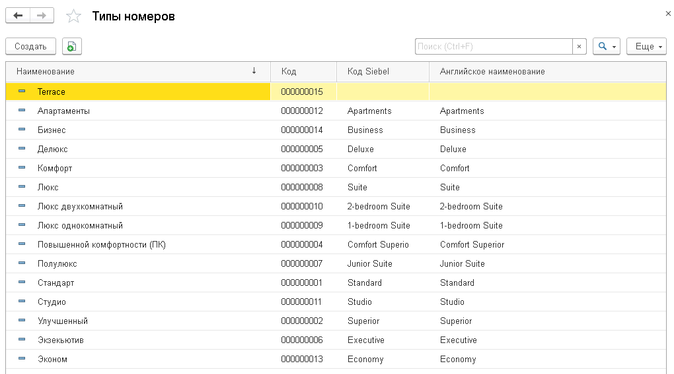
Пополняемый классификатор типов номеров.

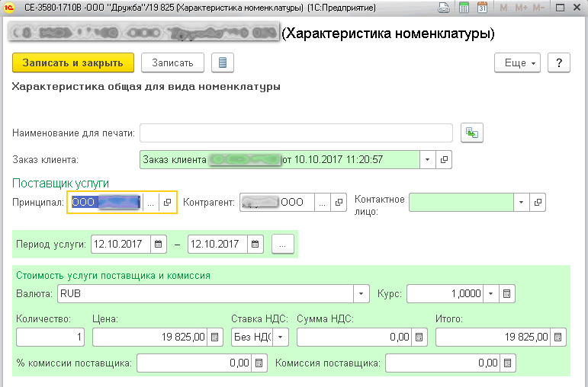
Ввод услуги «Питание».

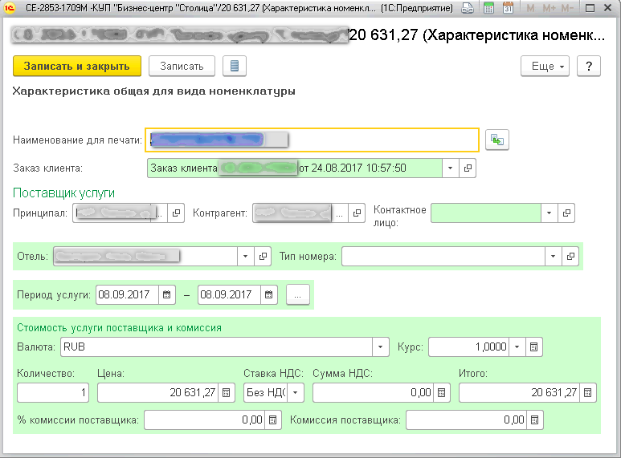
Ввод услуги «Проживание». Доступны реквизиты «Отель» и «Тип номера».

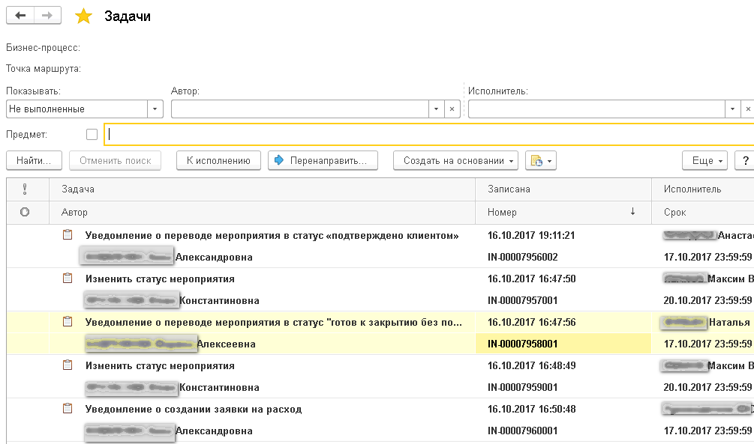
Задачи по мероприятию формируются автоматически.

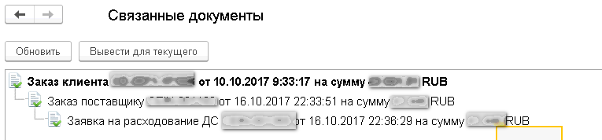
Заказ поставщик создается автоматически на основании заявки клиента. Заявка на расход – на основании заказа.

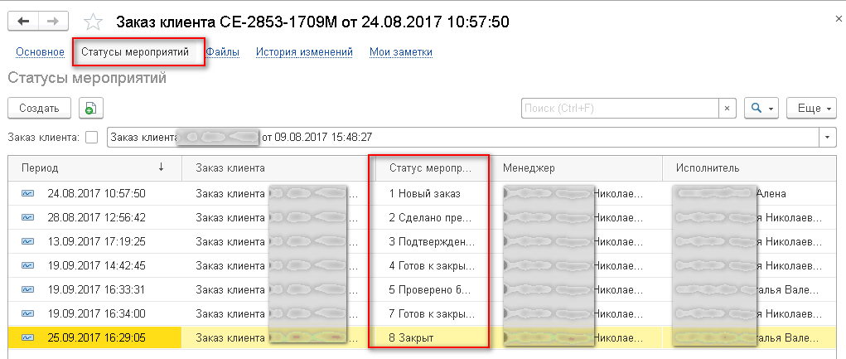
История изменения статуса видна прямо из заказа.

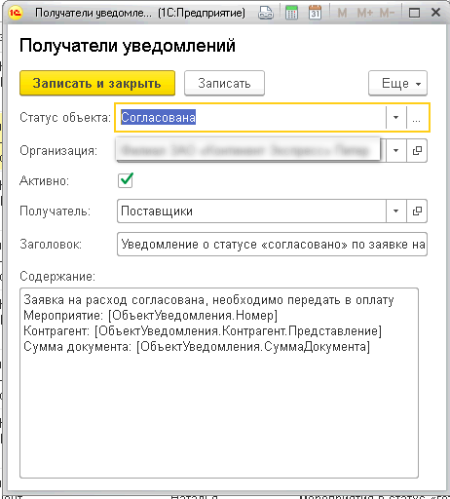
Настройка шаблона текста уведомления об изменении статуса.

